**LIVRET**

**FICHES CALCULATRICE**

**SOMMAIRE**

**FONCTIONS AVEC TI 83 PREMIUM CE 2**

I. TABLEAU DE VALEURS 2

II. OBTENIR LES COORDONNÉES D'UN POINT EN SE DÉPLAÇANT SUR LA COURBE 4

III. DÉTERMINER LES COORDONNÉES DU POINT D'INTERSECTION DE 2 COURBES 4

IV. DÉTERMINER L'ABSCISSE DU POINT D'INTERSECTION AVEC L'AXE DES ABSCISSES 5

**STATISTIQUES AVEC TI 83 PREMIUM CE 6**

I. PARAMÈTRES D’UNE SÉRIE STATISTIQUE 6

II. AJUSTEMENT AFFINE 7

FONCTIONS AVEC TI 83 PREMIUM CE

**Exemple : Etude des fonctions et sur l’intervalle [-5 ; 5]**

# TABLEAU DE VALEURS

|  |  |
| --- | --- |
| **https://ladigitale.dev/digiview/#/v/64ec4e42559b8** | Scan me! |

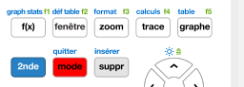

1. Appuyer sur la touche f(x)
2. 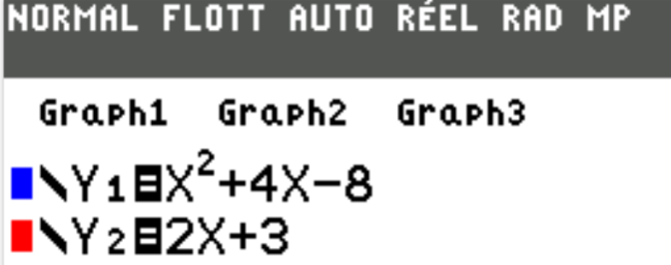En Y1 saisir X² + 4X - 8 (touche pour obtenir X)
3. En Y2 saisir 2X + 3
4. Une fois les fonctions saisies, appuyer sur **def table** (touches 2nde et fenêtre ) pour définir les paramètres (début des valeurs et incrémentation)

Choisir ici Début Tbl = - 5 et Tbl = 1 pour avoi r des valeurs à partir de -5 et de 1 en 1

1. Appuyer ensuite sur **table** (touches 2nde et graphe )

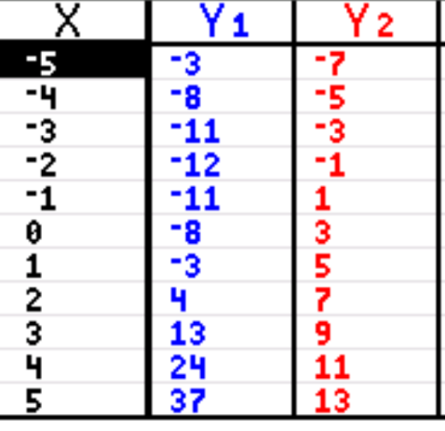

pour obtenir les valeurs des images des 2 fonctions

X varie entre – 5 et 5

|  |  |
| --- | --- |
| **https://ladigitale.dev/digiview/#/v/64ec4f80e3879** | Scan me! |

La valeur minimale de Y sur l’intervalle [-5 ; 5] est -12, et la valeur maximale est 37.

Ces valeurs vont permettre de paramétrer correctement la fenêtre graphique

1. Taper ensuite sur la touche trace

# OBTENIR LES COORDONNÉES D'UN POINT EN SE DÉPLAÇANT SUR LA COURBE

1. Appuyer sur la touche trace



1. Une image contenant ligne, Tracé, capture d’écran, texte

   Description générée automatiquementUtiliser les touches pour passer d'une courbe à l'autre



1. Utiliser les touches pour se déplacer sur une courbe. Les coordonnées apparaissent

# DÉTERMINER LES COORDONNÉES DU POINT D'INTERSECTION DE 2 COURBES

|  |  |
| --- | --- |
| **https://ladigitale.dev/digiview/#/v/64ec4ffaac600** | **Scan me!** |

1. Appuyer sur **calculs** (touches 2nde et trace ) puis intersection
2. Appuyer 2 fois sur enter pour valider les 2 fonctions
3. Une image contenant texte, Police, blanc, conception

   Description générée automatiquementAppuyer sur les touches (-) et 6 pour la valeur initiale puis enter. Les coordonnées du point d'intersection s'affichent
4. Changer la valeur de la valeur initiale pour obtenir les coordonnées du 2ème point d'intersection

**

# DÉTERMINER L'ABSCISSE DU POINT D'INTERSECTION AVEC L'AXE DES ABSCISSES

1. 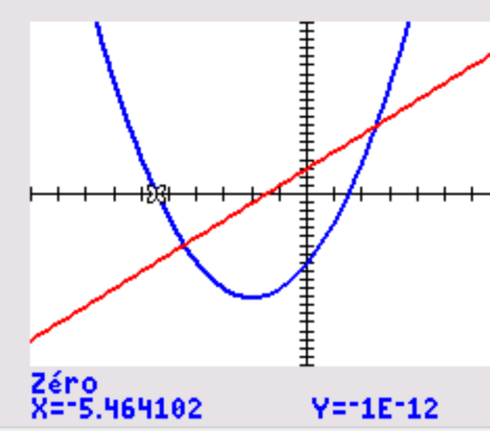Appuyer sur **calculs** (touches 2nde et trace ) puis zéro
2. Utiliser les touches pour sélectionner la courbe voulue
3. 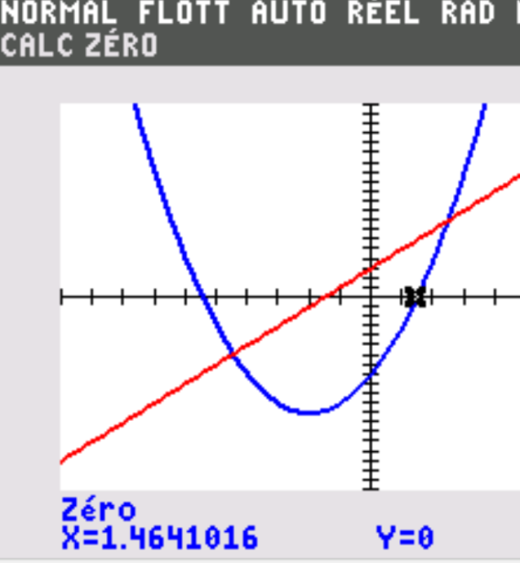Déterminer les bornes gauches et droites à partir du graphique (ici - 6 et 5 pour la courbe 1) puis enter
4. L'abscisse du 1er point d'intersection s'affiche
5. Changer les bornes (1 et 2) pour obtenir l'abscisse du 2ème point d'intersection

**La procédure est la même pour obtenir le maximum ou minimum d'une fonction**

STATISTIQUES AVEC TI 83 PREMIUM CE

# PARAMÈTRES D’UNE SÉRIE STATISTIQUE

|  |  |
| --- | --- |
| **https://ladigitale.dev/digiview/#/v/64ec4d65a2c5c** | Scan me! |

|  |  |  |
| --- | --- | --- |
| Montant des ventes en € | **Centre de classe** | **Effectif** |
| [0 ; 20[ | **10** | **10** |
| [20 ; 40[ | **30** | **20** |
| [40 ; 60[ | **50** | **40** |
| [60 ; 80[ | **70** | **30** |
| [80 ; 100[ | **90** | **20** |
| [100 ; 120] | **110** | **5** |

**Exemple : Déterminer les paramètres statistiques de la série suivante :**

* Une image contenant texte, Police, capture d’écran, blanc

  Description générée automatiquementAppuyer sur la touche stats puis enter
* Une image contenant texte, nombre, ligne, capture d’écran

  Description générée automatiquementEn L1 entrer les valeurs des centres de classes et en L2 les valeurs des effectifs
* Appuyer sur la touche stats puis CALC puis Stats 1 VAR

et enter

* Paramétrer L1 en Xliste et L2 en ListeFreq (touches 2nde et 1 pour L1 et 2nde et 2 pour L2)
* Appuyer sur enter et les paramètres s'affichent

**

# AJUSTEMENT AFFINE

|  |  |
| --- | --- |
| **https://ladigitale.dev/digiview/#/v/64ec4c2022543** | Scan me! |

**Exemple : On donne le nombre d’adhérents d’un club de sport en fonction des années**

|  |  |  |  |  |  |
| --- | --- | --- | --- | --- | --- |
| Année | 2015 | 2016 | 2017 | 2019 | 2020 |
| Rang de l’année | 1 | 2 | 3 | 5 | 6 |
| Nombre d’adhérents | 70 | 90 | 110 | 160 | 180 |

On cherche à savoir si l’on peut effectuer un ajustement affine de en de cette série, c'est-à-dire savoir si une fonction d’expression algébrique peut modéliser la relation entre le nombre d’adhérents () et le rang de l’année (ou l’année) ()

1. **SAISIR LES VALEURS et AFFICHER LE NUAGE DE POINTS**

* Appuyer sur la touche STAT puis EDIT

* 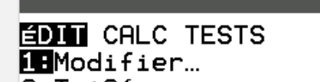Saisir les valeurs de en L1 et de en L2
* Une image contenant texte, Police, capture d’écran, reçu

  Description générée automatiquementAppuyer ensuite sur **graph stats** (touches 2nde et f(x) ) puis entrer de manière à obtenir l’écran suivant

* Une image contenant texte

  Description générée automatiquementUne image contenant texte

  Description générée automatiquementAppuyer ensuite sur ZOOM puis ZoomStat
* La représentation graphique du nuage de points associé à la série statistique s’affiche.

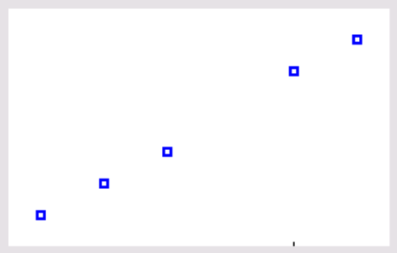

1. **ÉQUATION DE LA DROITE D’AJUSTEMENT**

Si les points semblent alignés, comme c’est le cas ici, on peut tracer une droite passant au plus près des points et obtenir son équation : on réalise ainsi un ajustement affine. Pour ce faire :

1. Une image contenant texte

   Description générée automatiquementAppuyer sur la touche STAT puis CALC
2. Appuyer ensuite sur RegLin(ax+b) et valider L1 en Xliste et L2 en Yliste
3. Une image contenant texte

   Description générée automatiquementAppuyer sur calculer pour faire afficher a, b et le coefficient de détermination R²

Plus il est proche de 1, plus l’ajustement affine est pertinent (graphiquement, cela se traduit par un nuage de points resserré autour de la droite d’ajustement). On peut alors utiliser l’ajustement pour faire des estimations